**2-mavzu:** **Matn prosessorlari va ularning ta’limiy imkoniyatlari bilan tanishish**

# Avvalo MS Wordda matn yozish qoidalari bilan tanishamiz.

Wordda hujjatli fayllar hosil qilishning ikkita yo’li mavjud.

1. Ctrl+N  tugmalari orqali.

2. Файл → Создать  buyruqlari orqali amalga oshiriladi.

Hosil qilingan yoki qo’shimcha ma’lumotlar bilan to’ldirilgan hujjat xotiraga olib qo’yiladi aks holda barcha bajarilgan ish yo’qoladi.

Hujjatni birinchi marta saqlash uchun:

1. Файл → Сохранить как buyruqlar ketma-ketligi bajariladi. Ekranda Сохранение документа muloqot oynasi ochiladi.

2.   Oynaning Имя файла deb nomlangan qismiga fayl nomi kiritiladi va Сохранить buyrug’i sichoncha yordamida bosiladi yoki klaviaturadagi Enter  tugmasidan foydalanamiz.

3.  Keyinchalik shu faylga qo’shimcha qilingan ma’lumotlarni xotiraga olishni  Ctrl+C  tugmalar majmui yoki  Файл → Сохранить buyruqlari orqali amalga oshirishimiz mumkin.

Tayyor hujjatni ochish uchun esa Файл menyusining Открыть bo’limi faollashtiriladi, xosil bo’lgan muloqot oynasida mavjud fayllar ro’yxati keltiriladi, zarur fayl sichqoncha orqali tanlanadi va Enter  tugmasi bosiladi.

Yangi hujjat fayli tashkil qilingandan so’ng avvalam bor kiritiladigan matn uchun sahifa holati va o’lchamini tanlab olishimiz kerak bo’ladi, buning uchun Файл menyusining Parametri stranitsi bo’limini faollashtiramiz xosil bo’lgan muloqot darchasidan zarur bo’lgan o’lchamlarni tanlab olamiz. Bunda sahifaning o’ng va chap, yuqori va pastki chegaralari  o’lchamlari, intervallarini qo’yish mumkin.

Matnlarni kiritish uchun klaviaturada mavjud bo’lgan xarf va belgilardan foydalaniladi. Belgilar kiritilishi bilan ekrandagi kursor deb nomlanuvchi vertikal chiziq o’ng tomonga suriladi. Satrning o’ng chegarasiga etilgandan so’ng matn avtomatik ravishda keyingi satrga o’tadi.

Chegaraga etmasdan turib keyingi satrga o’tish uchun Enter tugmasidan foydalanamiz.

Matnlarni tahrirlash deganda, uning xatolarini to’grilash, qo’shimchalar kiritish, satrdan-satrga o’tish, abzats qo’yish, bosh xarflar bilan yozish va shunga o’xshash vazifalar tushuniladi. Bosh xarflarni yozish uchun Caps Lock  yoki Shift  tugmasidan foydalanamiz.

|  |  |
| --- | --- |
| Home | sаtr bоshigа оlib kеlаdi |
| End | sаtr охirigа оlib kеlаdi |
| Ctrl+Home | hujjаt bоshigа |
| Ctrl+End | hujjаt охirigа |
| PgUp | bir sахifа yuқоrigа |
| PgDown | bir sахifа pаstgа |
| Ctrl +      --> | bittа so’z оldingа |
| Ctrl +     <-- | bittа so’z оrқаgа |
| Ctrl + | bir аbzаts оldingа |
| Ctrl + | bir аbzаts оrқаgа |
| Backspase | Matnni oxirgi harfidan boshlab o’chiradi |
| Delete | Matnni birinchi harfidan boshlab o’chiradi |
| Insert | bu tugma yordamida qoldirib ketilgan belgilarni o’rniga qo’yish yoki ularni boshqa belgilar bilan almashtirish mumkin |

**Word dаsturidа funksiоnаl klаvishlаr vаzifаlаri:**

**F1** funktsiоnаl tugmаsi bоsilsа, yordаmchi yoki mа’lumоt оynаsi оchilаdi.

**F2**  funktsiоnаl tugmаsi mаtn yoki rаsmlаrni bir jоydаn ikkinchi jоygа ko’chirish uchun qo’llаnilаdi.

**F3** funktsiоnаl tugmаsi Автотекст elеmеntini jоylаshtirаdi.

**F4** funktsiоnаl tugmаsi охirgi аmаlni tаkrоrlаydi.

**F5**  funktsiоnаl tugmаsi  O’tish (Правка mеnyusi) dаrchаsini chаqirаdi.

**F6**  funktsiоnаl tugmаsi  kеyingi sоhаgа o’tishni tа’minlаydi.

**F7**  funktsiоnаl tugmаsi  To’g’ri yozishgа chаqirаdi. Хаtо yozilgаn mаtnni qizil rаng bilаn аjrаtib ko’rsаtаdi. (Сервис mеnyusi)

**F8**  funktsiоnаl tugmаsi  bоsilgаndа  bеlgilаsh (blоkgа оlish) kеngаyadi.

**F9**  funktsiоnаl tugmаsi  bеlgilаngаn mаydоn хоlаtini yangilаydi.

**F10**  funktsiоnаl tugmаsi  mеnyu sаtrini fаоllаshtirаdi.

**F11**  funktsiоnаl tugmаsi  kеyingi mаydоngа o’tishni tа’minlаydi.

**F12**  funktsiоnаl tugmаsi  Fаyl mеnyusidаgi hujjаtni qаndаy sаqlаsh mulоqоt dаrchаsini chаqirаdi.

**WORD DАSTURIDА FUNKTSIОNАL KLАVISHLАR MАJMUI**

**SHIFT+:**   
**F1** – Kоntеkst mа’lumоt dаrchаsini chаqirаdi  
**F2** – Mаtn nusхаsi оlinаdi  
**F3** – Hаrf rеgistri аlmаshinаdi

Mаsаlаn:  kursоr *biologiya*so’zidа bo’lgаndа, bu tugmаlаr uch mаrtа bоsilsа, quyidаgi uch hоlаt kuzаtilаdi:

* *Biologiya*
* *BIOLOGIYA*
* *biologiya*

**F4** – Qidirish yoki kеyingisigа o’tishni tа’minlаydi  
**F5** – Аvvаlgi to’g’rilаshgа qаytаdi  
**F6** – Оynаning аvvаlgi sоhаsigа o’tilаdi  
**F7** - Tеzаurus ( «Сервис» mеnyusi)

**F8** – Bеlgilаshni (blоkgа оlish) kichrаytirаdi. **F8-tugmаsigа tеskаri аmаlni bаjаrаdi.**  
**F9** – Mаydоn qiymаtini yoki kоdini ko’rsаtаdi  
**F10** – Kоntеkst mеnyuni chаqirаdi.

**F11** – Аvvаlgi mаydоngа o’tish

**F12** – Sаqlаsh buyrug’ini bеrаdi  («Fаyl» mеnyusi)  
**ALT+:**  
**F1** – Kеyingi mаydоngа o’tish  
**F3** – Аvtоtеkst elеmеntini yarаtish  
**F4** – Word dаn chiqish  
**F5** – Оynа o’lchаmi аvvаlgi hоlаtigа qаytаdi  
**F7** – Kеyingi хаtоlik  
**F8** – Mаkrоsni ishgа tushirish

**F9** – Bаrchа mаydоnlаr qiymаtini yoki kоdini ko’rsаtаdi  
**F10** – Оynа o’lchаmini yoyish

**F11** - VISUAL BASIC kоdini nаmоyon qilish. Office Visual basic dasturini ishga tushiradi.

Microsoft Word dasturini ishga tushirish uchun "Ishga tushirish" tugmasini bosing, so‘ng "Barcha dasturlar", "Microsoft Office", "Microsoft Word". Yangi hujjatning bo‘sh sahifasi ochiladi. Paket versiyasiga qarab, interfeysda farq bo‘ladi, ammo biz ko‘rib chiqadigan asosiy fikrlar hamma joyda bo‘ladi. Men Microsoft Office 10-ning misoli haqida gaplashaman.

Yuqoridagi qismida ko‘plab elementlarga ega tabli menyu mavjud. Ularni oddiygina tasvirlab berish ko‘p ish qilmaydi. Shuning uchun, biz ularni teramiz va jarayon davomida tanishamiz. Masalan, biz bayonot yozmoqchimiz. Ba'zi fikrlar sun'iy bo‘ladi, ammo bu faqat paketning imkoniyatlarini ko‘rsatish uchun.

Birinchidan, shriftni tanlang. Biz kursorni menyu lentasidagi ikonkaga siljitsak va uni ushlab tursak, ikonkaning maqsadi haqida ko‘rsatma paydo bo‘ladi. 1-rasm, 1-rasmdagi freym tanlangan maydonni ko‘rsatadi. Qayerda 2 raqami, uchburchakni bosing, shrift tanlash menyusi ochiladi. 3 raqami - shrift - "Times New Roman".

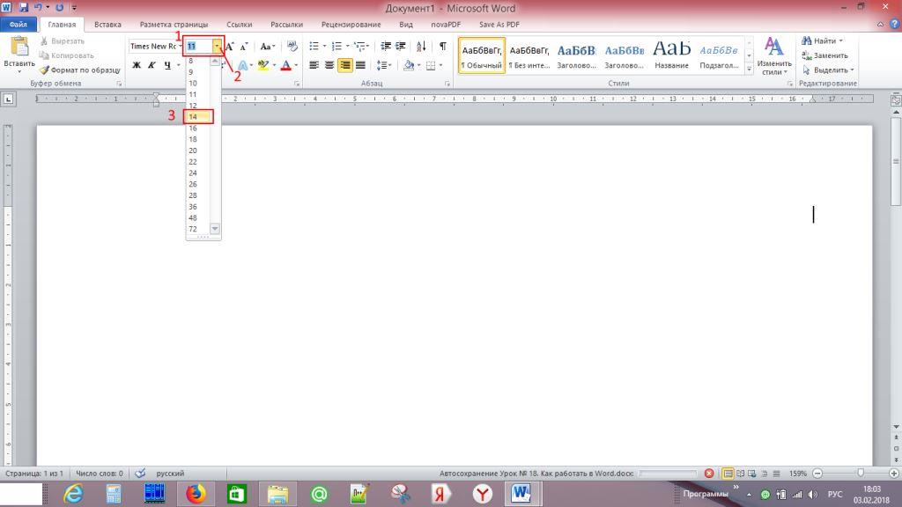

Shrift hajmini tanlang. 2-rasm, 1-rasmda ko‘rsatilgan shrift o‘lchamlari tanlangan maydon ko‘rsatilgan. Shuningdek, 2 raqami qaerda, uchburchakni bosing, shrift o‘lchamlari menyusi ochiladi. 3 raqami - 14 o‘lchami.

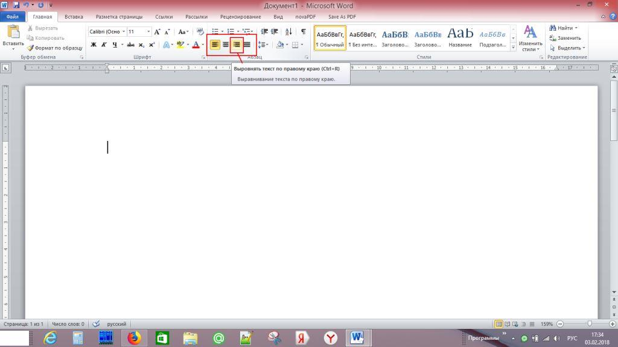

3-rasmdagi ramka matnni hizalamak maydonini belgilaydi. Unda 4 ta variant mavjud.

1. Matnni chapga tekislang;
2. Markazni tekislash;
3. Matnni o‘ng tomonga tekislang;
4. Kengligi bo‘yicha tekislang.

3 nuqtani bosing - "Matnni o‘ng tomonga tekislang."

Biz yozishni boshlaymiz. "Ofis boshlig‘i" yozgandan so‘ng, "Enter" tugmachasini bosing. Kursor keyingi qatorga o‘tadi, yozishni davom ettiring. "Kimga" va "Kimdan" yozganimizdan so‘ng, "Enter" ni bosing va matnni hizalanish sohasida 2 belgini - "Markazga tekislash" ustiga bosing. Biz "Bayonot" ni kiritamiz - yana "Enter", hizalama sohasida - 4-band. "Kengligi bo‘yicha tekislang" - "Kirish".

Biz paragraf yozishni boshlaymiz, kirish uchun "Tab" tugmachasini bosing. Biz matnni yozishni boshlaymiz. Biz paragrafda Enter tugmachasini bosmaymiz, siz terayotganingizda, u kenglikda teng taqsimlanadi, chap va o‘ngga hizalanadi va so‘zlar orasida qo‘shimcha bo‘shliqlar qo‘shiladi.Keyingi xatboshiga yoki jadval qo‘shish uchun bizning misolimiz singari "Enter" ni bosing.

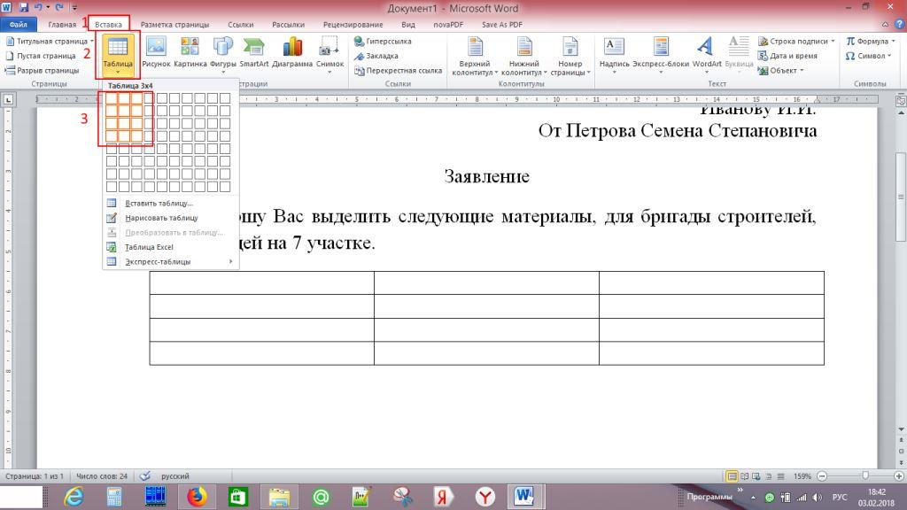

4-rasmga jadvalni kiritish uchun - "Qo‘shish" yorlig‘ini bosing, "Jadval" bandini tanlang, pastki qismdagi o‘qni bosing, jadval shablonini oching. Sichqonchadan foydalanib, chap chap burchakdan o‘ngga o‘ting, shu bilan ustunlar sonini tanlaymiz, pastga tushiramiz, qatorlar sonini tanlang, bizning holatlarimizda 4. Bizda jadval mavjud. Tanlangan qatorlar soni juda muhim emas, agar biz etarli bo‘lmasa, jadvalni to‘ldirish jarayonida biz osongina qo‘shishimiz mumkin. Jadvalning pastki o‘ng tomonida turib, Tab tugmachasini bosing va biz yangi qator qo‘shamiz.

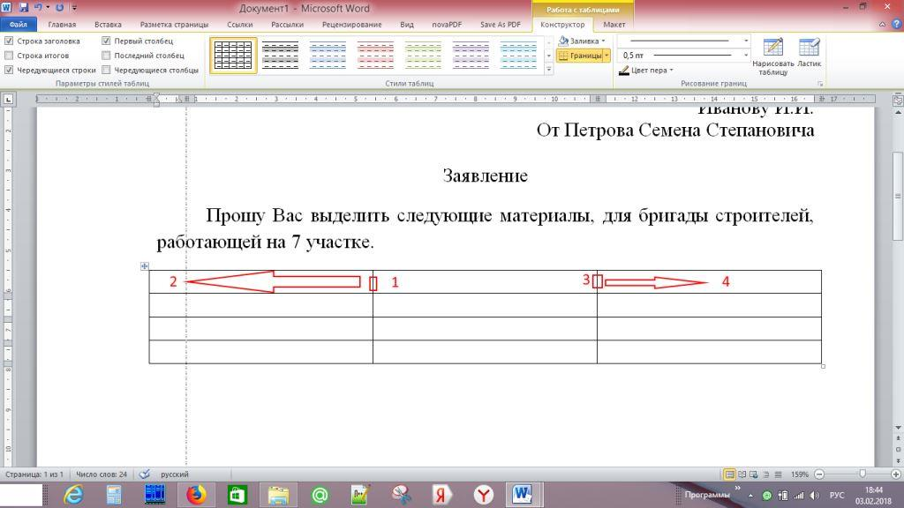

Jadvalni yaratishda barcha ustunlar bir xil kenglikka ega. Ustunning kengligini o‘zgartirish uchun kursorni 5-rasmdagi ajratuvchi chiziqqa o‘tkazing, u o‘ng va chapga o‘qlar bilan ikkita chiziq shaklida bo‘lganda, sichqonchaning chap tugmachasini bosing va chiziqni to‘g‘ri yo‘nalishda siljiting, kerakli joyga olib keling va tugmani bo‘shating.

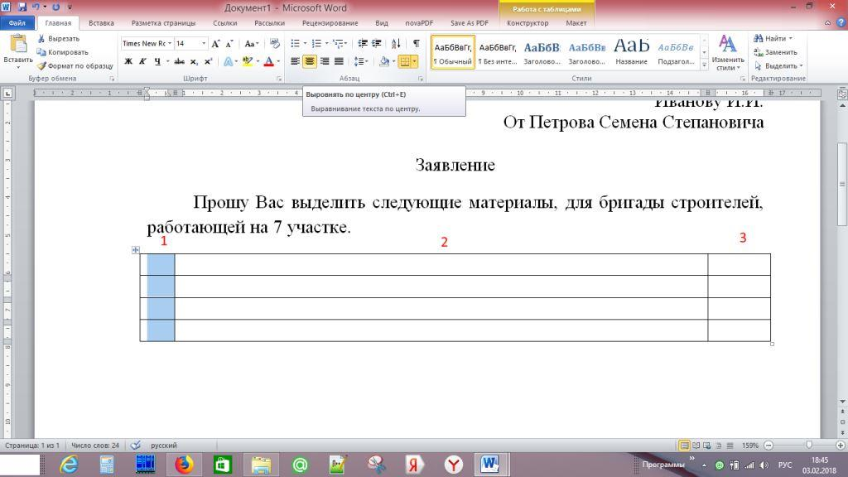

Matnni ustunlar bo‘yicha hizalamak uchun ularni tanlang - 6-rasmdagi sichqonchaning chap tugmasi bilan jadval jadvalining ustunining 1 va 3-bo‘limidagi "Uy" yorlig‘ida, o‘rtada, chapda 2-chi. Jadvalni to‘ldiring. To‘ldirgandan so‘ng, jadvaldan chiqish uchun stol ostidagi sichqonchani chap tugmasini bosing va yozishni davom eting.

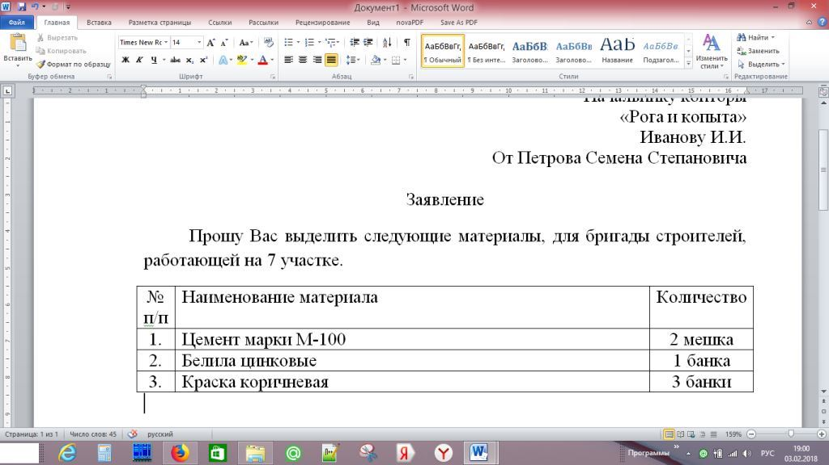

Bizning ariza tayyor. Xatolar uchun imlo tekshiring. Yorliqni bosing.

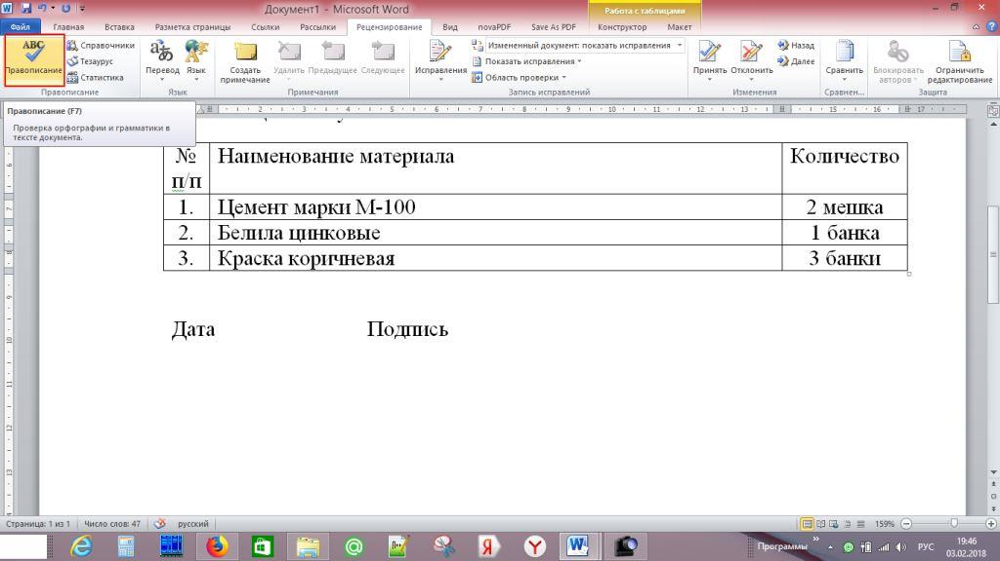

"Ko‘rib chiqish", "Imlo". Agar xato bo‘lsa, xato tasvirlangan oyna 9-rasm ochiladi,tuzatish varianti taklif etiladi.

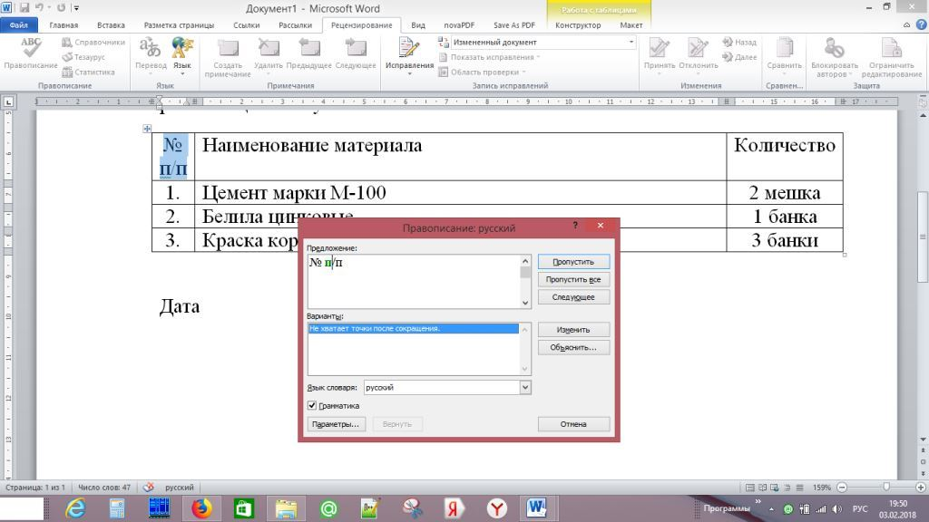

Oynaning o‘ng tomonida "O‘zgartirish", "O‘tkazib yuborish", "Barchasini o‘tkazib yuborish", "Keyingi" tugmachalarini tanlashingiz mumkin. Tekshirish oxirida "Imlo tekshiruvi tugallandi" oynasi paydo bo‘ladi.

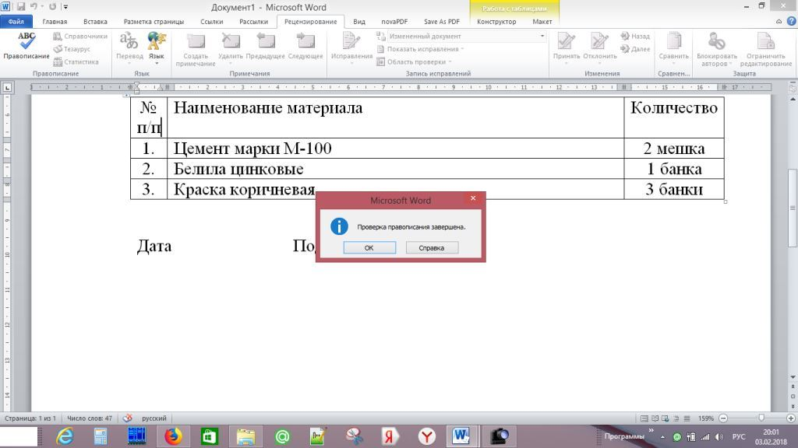

Agar biz terilgan hujjatni chop etishimiz kerak bo‘lsa (bizda printer mavjudligi tushuniladi va u ulangan va sozlangan), Fayl, Chop etish yorlig‘ini bosing.

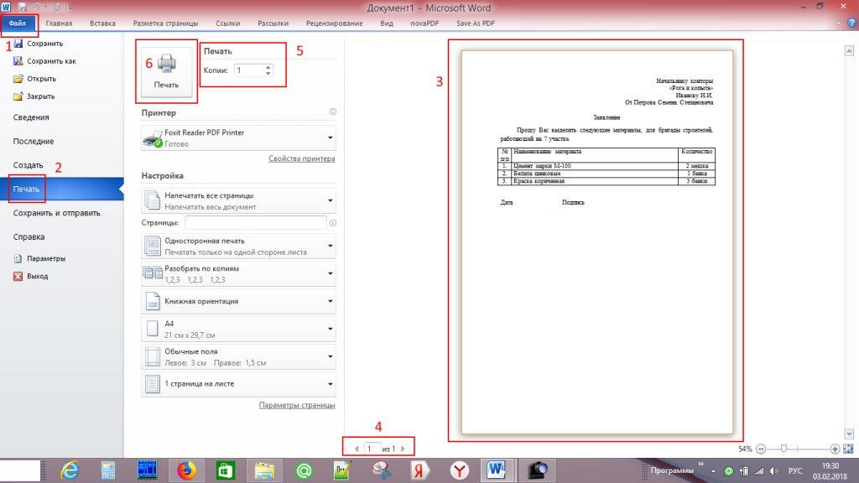

11-rasmda, 3-rasmda sahifa qanday ko‘rinishi ko‘rsatilgan. Agar biz bir nechta varaqlarni to‘plagan bo‘lsak, 4-raqam qaysi varaqni ko‘rsatadi, biz qaraymiz va o‘qlar bilan siz boshqa varaqlarni ko‘rishingiz mumkin. 5 raqami bilan bosib chiqarish uchun nusxalarni tanlang. Hujjatni printerga yuborish uchun printer bilan tugmachani bosing, 6-raqam.

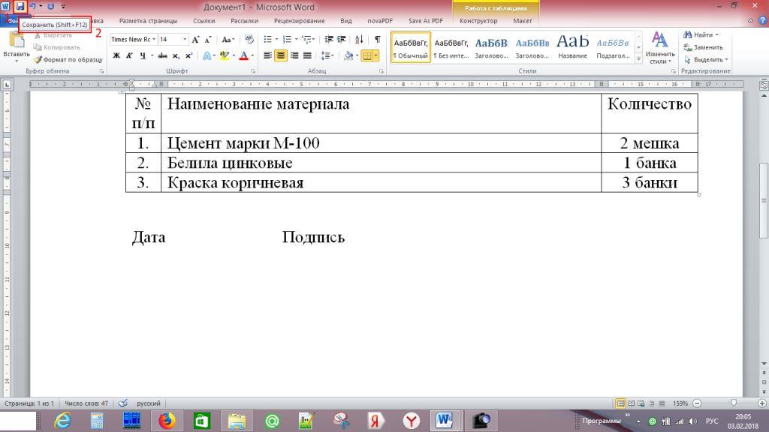

Tanlangan hujjatni faylga saqlash uchun 12-rasm 1-rasmdagi yuqori chap burchagidagi disketani bosing. Aytgancha, 2-sonli buyruqda klavishlar birikmasini bosish orqali ko‘rish mumkin. +, fayllarni saqlash oynasi ham ochiladi, 13-rasm.

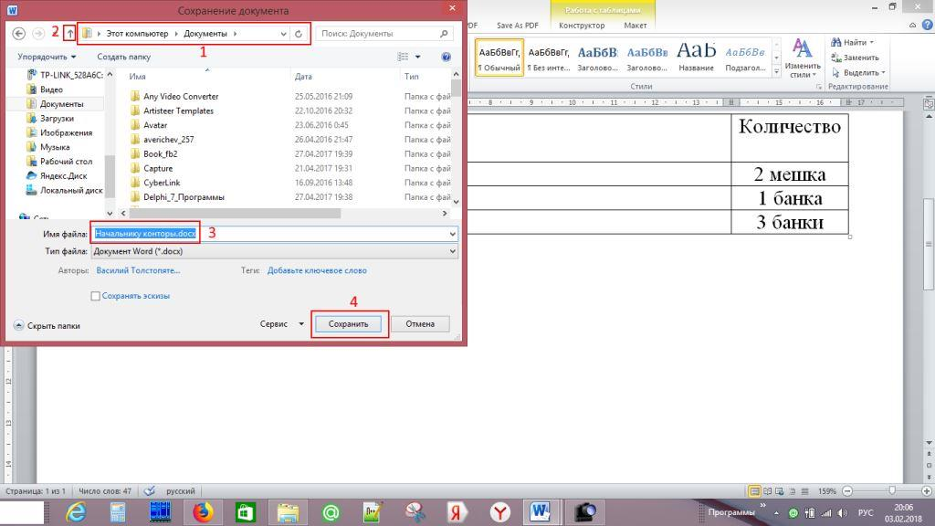

1 raqami bo‘lgan ramka fayl saqlanadigan joyni ko‘rsatadi. 2-freymdagi strelka sizga boshqa jildni tanlashda yordam beradi. 3-oynada tizim tomonidan taklif qilingan fayl nomi. Biz uni o‘zimizga qulay deb nomlash orqali o‘zgartirishimiz mumkin, shundan so‘ng 4 - "Saqlash" tugmachasini bosamiz. Microsoft Word dasturini yoping.